SIS – Forsøg med effekt og energi
I dette forsøg skal I undersøge, hvordan man kan omdanne energi mellem to former (SPM: betyder det ”fra én form til en anden”?) og sammenligne to typer af elektriske pærer (en diodepære og en glødetrådspære).

Materialer og metode:
Nedenfor er der billeder af forsøgsudstyret til dette forsøg (pærer, lampebræt, generator, krokodillenæb, ledninger).

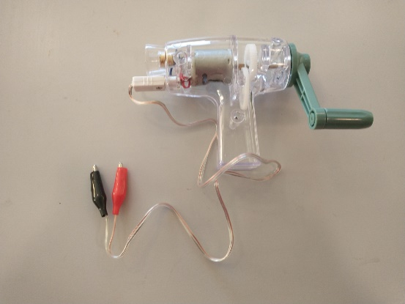 | 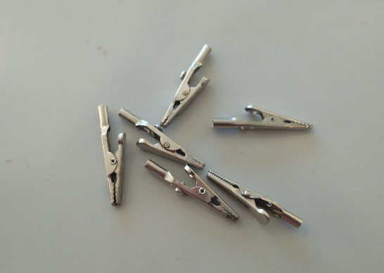 | 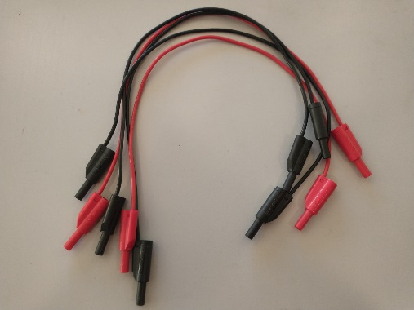

1: Sæt navn på de forskellige dele af udstyret.

2: Tilslut diodepæren til generatoren og drej håndsvinget, så der kommer lys i pæren.

3: Tilslut glødepæren til generatoren ved brug af forsøgsudstyret og drej håndsvinget, så glødepæren lyser med cirka samme lysstyrke som diodepæren.

4: Tegn forsøgsopstillingen og beskriv, hvad der sker og om der er forskel på opstillingerne.

Bestemmelse af effekt og energi
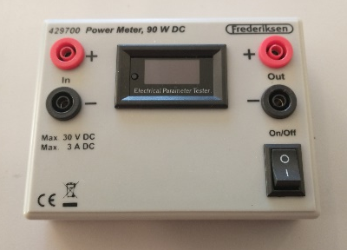
I vores forsøg skal vi aflæse to størrelser
Effekt i W
Energi i Wh
Tiden måler vi med stopuret på en mobiltelefon.

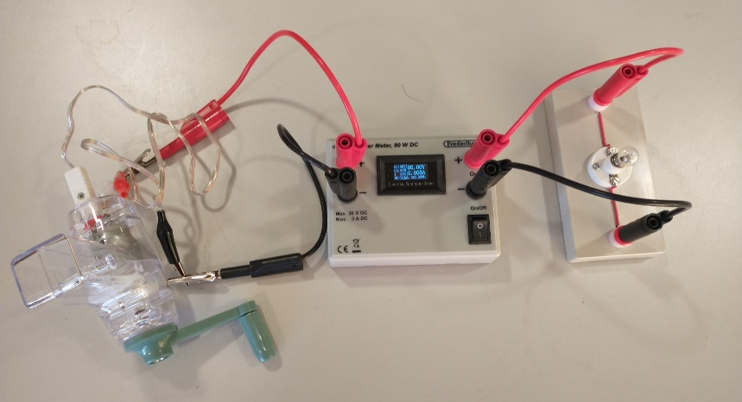
Tilslut en hånddynamo med to ledninger til plus og minus på effektmåleren ved ”In”.
Tilslut en pære med to ledninger til plus og minus på effektmåleren ved ”Out
(Det er ikke nødvendigt at ledningerne er farvekoordineret, men det gør det nemmere at overskue)

Drej hånddynamoen rundt så glødepæren lyser. I forsøget skal I sørge for at holde effekten så konstant som muligt.

1: Hvor stor effekt skal der til for at få glødepæren til at lyse på samme måde som før.

2: Forklar begreberne energi og effekt ved hjælp af forsøget.

